 |  |  |  |  | 
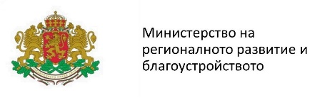 |  | 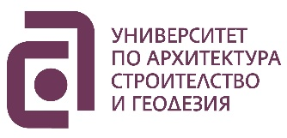 |  |  | 
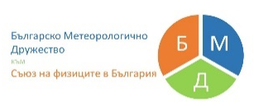 |  |  | 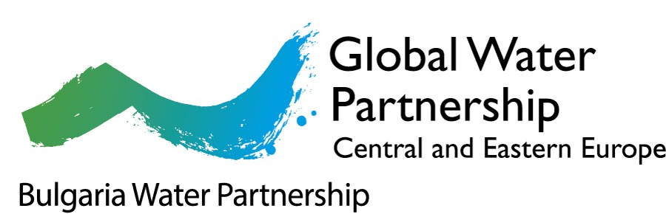 |  |  | 

ПРЕДВАРИТЕЛНА П Р О Г Р А М А
ЗА
ЧЕСТВАНЕ НА СВЕТОВНИЯ ДЕН НА ВОДАТА (22 март) и СВЕТОВНИЯ ДЕН НА МЕТЕОРОЛОГИЯТА (23 март)
Българска академия на науките, ул. „15 ноември“ № 1, София
Зала „Марин Дринов“
Дискусии и презентации по важни за България теми:
"Управление на водите в РБ - проблеми и перспективи" и
„Климатични промени и водни ресурси в България“

Покани за партньорство са изпратени до министрите на основни свързани с темата и дейността на БАН министерства МРРБ, МОСВ, МЗ, МЗХ и МОН.

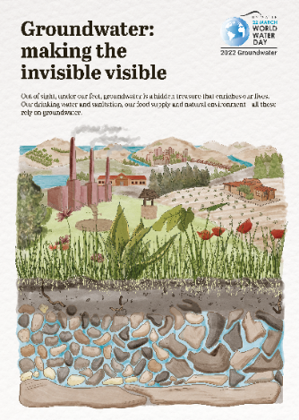 | 22 март 2022 – Официална тема на Световния ден на водата през 2022 „Подземните води – да направим  невидимото видимо“
23 март 2022 – Официална тема на Световния ден на метеорологията
„Ранно предупреждение и ранно действие. Хидрометеорологична и климатична информация за намаляване на риска от бедствия“

22 март 2022 – Официална тема на Световния ден на водата през 2022 „Подземните води – да направим невидимото видимо“
10:00-10:15 Откриване: Председател БАН
10:15-10:45 Обръщения от министерства, свързани с темата
Заместник министър-председател и Министър на регионалното развитие и благоустройството Г-н ГРОЗДАН КАРАДЖОВ
Заместник министър-председател по климатични политики и Министър на околната среда и водите Г-н БОРИСЛАВ САНДОВ
Заместник-министър на образованието и науката - Акад. Константин Хаджииванов
Председател на Парламентарната комисия по околна среда и води – Г-н МАНОЛ ГЕНОВ
Директори на институти на БАН

Сесия 1: Водещ: ас. д-р Калоян Иванов – ИИКАВ-БАН
10:45-11:00 Подземните води в България – научни изследвания – Татяна Орехова, Петър Гергинов, Росица Горова, Алексей Бендерев – ИИКАВ-БАН, ИАОС и ГИ-БАН
11:00-11:15 DANUBIUS RI – creating European Research Infrastructure Consortium - International Centre for Advanced Studies on River-Sea Systems – Adrian Stanica, Geoecomar, Romania
11:15-11:30 "Висшето инженерно образование в областта на водите - традиции, състояние и перспективи" – Петър Филков - – Хидротехнически факултет на УАСГ
11:30-11:45 Кафе/Чай пауза
11:45-13:45 КРЪГЛА МАСА „Перспективи за развитие на водния сектор на Р. България“ – Модератор – Г-жа Лили Границка. Предвижда се участие в борда от: МРРБ и МОСВ на ниво отговорни зам. министри и/или началници на дирекции; Български ВиК холдинг- изпълнителен директор; Съюз на ВиК операторите-председател, КЕВР-директор на дирекция, Хидротехнически факултет на УАСГ-декан, БАВ-председател, др.
13:45-14:15 Обедна почивка кетъринг
Сесия 2: Водещ: ас. Свилен Борисов – ИИКАВ-БАН
14:15– 14:30 Нов подход за управление на опасните вещества във водите на басейна на р. Дунав“ – Галина Димова-Бойкинова, БАВ
14:30 – 14:45 Иновативни технологии при строителство и рехабилитация на ВиК мрежи – Петър Бекяров
14:45–15:00 MidMix технология за третиране на утайки от ПСОВ - Саня Хорват, Белград
15:00 – 15:15 Използване на геотермалната енергия на минералните води – Сергей Стоянов
15:15 – 15:30 Медиите в помощ на опазването на водите. Как да си сътрудничим по-добре? - Станислава Цалова, бтв
23 март 2022 – Официална тема на Световния ден на метеорологията „Ранно предупреждение и ранно действие. Хидрометеорологична и климатична информация за намаляване на риска от бедствия“
10:00-10:30 Откриване – обръщения
Сесия 3: Водещ: ас. д-р Цветелина Величкова – ИИКАВ-БАН
10:30-10:45 Представяне на резултати от ННП „OПАЗВАНЕ НА ОКОЛНАТА СРЕДА И НАМАЛЯВАНЕ НА РИСКА ОТ НЕБЛАГОПРИЯТНИ ЯВЛЕНИЯ И ПРИРОДНИ БЕДСТВИЯ“ – чл.-кор. Костадин Ганев - НИГГГ-БАН
10:45-11:00 Представяне на геоинформационния център с координатор НИГГГ – Петя Трифонова – НИГГГ-БАН
11:00-11:15 Съвременни колебания на климата в България – екстремни стойности – Симеон Матев – ГГФ СУ
11:15-11:30 "Климатични промени - човешко здраве" - актуален профил на България, изготвен от СЗО и Секретариатът на РКООНИК – Зорница Спасова – НЦОЗА-МЗ
11:30-11:45 Климатът, неговите промени и дейността на човека – Зоя Матеева – НИГГГ-БАН и ИИКАВ-БАН
11:45-12:00 Опит/новости в метеорологичното обслужване на РВД – планиран доклад
12:00-12:15 Метеорологични особености на крайбрежните райони – екстремни стойности на скоростта на вятъра – Дамян Барантиев, Екатерина Бъчварова – ИИКАВ-БАН
12:15-13:15 – Обедна почивка, кетъринг
Сесия 4: Водещ: гл. ас. д-р Дамян Барантиев – ИИКАВ-БАН
13:15-13:30 Подобряване качеството на водата на р. Дунав и нейните притоци чрез интегративно управление на влажните зони, базирано на Екосистемни Услуги (IDES Interreg project) – Емил Бурназки, Галя Бърдарска – ИИКАВ-БАН
13:30-13:45 Оценка на азотното замърсяване на околната среда у нас – Олга Ничева, Албена Ватралова - ИИКАВ-БАН
13:45-14:00 Оценка на изискванията за екологичен отток - Донка Шопова - ИИКАВ-БАН
14:00-14:15 Оценка и картиране на свързани с водите екосистемни услуги за природно-базирани решения в управлението на водите - Стоян Недков, Таня Тренкова – НИГГГ-БАН
14:15-14:30 За стратегиите и политиките при управлението на водите в България - Михаил Михайлов, ЮЗУ, НТС по водно дело
14:30-14:45 Контрол и мониторинг на речен отток и минимално допустим отток в реките – Мила Чиликова – ИИКАВ-БАН
14:30-14:45 Потопеното наследство: антроположки поглед към строежа на язовири през ХХ век в България – Лина Гергова – ИЕФЕМ-БАН
14:45 – 15:30 Дискусия и закриване

